Informatīvais ziņojums “Par valsts pensijas,
pabalsta vai atlīdzības piegādi saņēmēja dzīvesvietā”

- Tiesiskais regulējums
Likums “Par valsts pensijām” (32.panta pirmā daļa) nosaka, ka valsts pensijas izmaksājamas katru mēnesi. Valsts pensija pēc pensijas saņēmēja pieprasījuma pārskaitāma viņa Latvijas Republikas kredītiestādes vai pasta norēķinu sistēmas (PNS) kontā, vai piegādājama pensijas saņēmēja dzīvesvietā par maksu, ieturot no pensijas tās piegādes izdevumus saskaņā ar gadskārtējā valsts budžeta likumā noteikto maksu par pensijas, pabalsta vai atlīdzības piegādi. Šāda kārtība tiek attiecināta arī uz izdienas pensiju piegādi, ko administrē Valsts sociālās apdrošināšanas aģentūra (turpmāk – VSAA) un kas piešķirtas saskaņā ar Valsts un pašvaldību profesionālo orķestru, koru, koncertorganizāciju, teātru un cirka mākslinieku izdienas pensiju un baleta mākslinieku pabalsta par radošo darbu likumu, Tiesnešu izdienas pensiju likumu, Diplomātu izdienas pensiju likumu, Korupcijas novēršanas un apkarošanas biroja amatpersonu izdienas pensiju likumu, Prokuroru izdienas pensiju likumu, likumu "Par izdienas pensijām Iekšlietu ministrijas sistēmas darbiniekiem ar speciālajām dienesta pakāpēm" un nolikumu "Par iekšlietu iestāžu ierindas un komandējošā sastāva darbinieku pensijām (darba devēju pensijām)" un Valsts drošības iestāžu amatpersonu izdienas pensiju likumu (turpmāk – izdienas pensijas).
Valsts sociālo pabalstu likums (17.panta trešā daļa) nosaka, ka valsts sociālos pabalstus bez maksas pārskaita saņēmēja kontā, izņemot valsts sociālā nodrošinājuma pabalstu, pabalstu invalīdam, kuram nepieciešama kopšana, un pabalstu transporta izdevumu kompensēšanai invalīdiem, kuriem ir apgrūtināta pārvietošanās. Valsts sociālā nodrošinājuma pabalstu, pabalstu invalīdam, kuram nepieciešama kopšana, un pabalstu transporta izdevumu kompensēšanai invalīdiem, kuriem ir apgrūtināta pārvietošanās, pēc pabalsta saņēmēja pieprasījuma piegādā viņa dzīvesvietā par maksu, ieturot no pabalsta tā piegādes izdevumus gadskārtējā valsts budžeta likumā noteiktās maksas par pensijas, pabalsta vai atlīdzības piegādi apmērā.
Likums “Par obligāto sociālo apdrošināšanu pret nelaimes gadījumiem darbā un arodslimībām” (21.¹pants) nosaka, ka apdrošināšanas atlīdzību VSAA pārskaita uz atlīdzības saņēmēja iesniegumā norādīto Latvijas Republikas kredītiestādes vai pasta norēķinu sistēmas (PNS) kontu. Atlīdzību par darbspēju zaudējumu un atlīdzību par apgādnieka zaudējumu (turpmāk – atlīdzības) pēc atlīdzības saņēmēja pieprasījuma piegādā viņa dzīvesvietā par maksu, ieturot no atlīdzības tās piegādes izdevumus atbilstoši gadskārtējā valsts budžeta likumā noteiktajai maksai par pensijas, pabalsta vai atlīdzības piegādi.
Likuma “Par valsts budžetu 2019.gadam” 25.pants nosaka, ka maksa, kas tiek ieturēta no valsts pensijas, pabalsta vai atlīdzības par to piegādi saņēmēja dzīvesvietā, ir 2,39 EUR. Ieturēto maksu par valsts pensijas, pabalsta vai atlīdzības piegādi saņēmēja dzīvesvietā VSAA pārskaita valsts akciju sabiedrībai "Latvijas Pasts" (turpmāk – Latvijas Pasts) no tā budžeta līdzekļiem, no kura tiek izmaksāta valsts pensija, pabalsts vai atlīdzība.
Tātad valsts pensijas un izdienas pensiju (turpmāk – pensijas), valsts sociālā nodrošinājuma pabalstu, pabalstu invalīdam, kuram nepieciešama kopšana, pabalstu transporta izdevumu kompensēšanai invalīdiem, kuriem ir apgrūtināta pārvietošanās un atlīdzības saņēmējiem ir tiesības šo maksājumu izvēlēties saņemt ar piegādi saņēmēja dzīvesvietā par maksu 2,39 EUR.
Ministru kabineta 2012.gada 18.decembra noteikumu Nr.911 “Valsts sociālās apdrošināšanas aģentūras nolikums” (turpmāk – noteikumi Nr.911) 3.1.apakšpunkts nosaka, ka VSAA ir jānodrošina valsts sociālās apdrošināšanas pensiju, pabalstu, atlīdzību, valsts izdienas pensiju un valsts sociālo pabalstu izmaksa.

- Valsts pensiju, pabalstu un atlīdzību skaidras
naudas izmaksas nodrošināšana
2017.gada jūlijā saskaņā ar Publisko iepirkumu likuma 10.pantu tika izsludināts publisks iepirkums par pakalpojumu „Valsts pensiju, pabalstu un atlīdzību skaidras naudas maksājumi ar piegādi klienta dzīvesvietā un pakalpojumu sniedzēja noteiktajās izmaksu vietās” (iepirkuma identifikācijas Nr.VSAA 2017/70) (turpmāk – pakalpojums). Latvijas Pasts bija vienīgais pretendents šajā iepirkumā, un 2017.gada 15.septembrī tika noslēgts līgums starp VSAA un Latvijas Pastu par pakalpojumu - skaidras naudas piegādi dzīvesvietā, kas ir spēkā līdz 2022.gada 31.decembrim (turpmāk – līgums). Pakalpojuma izpilde sākās no 2018.gada 1.janvāra, un līgumā noteiktā maksājumu pakalpojuma vienības cena pašreiz ir 2,39 EUR, kas ir par 0,65 EUR augstāka kā iepriekšējā iepirkuma līgumā, kas atbilstoši 2013.gadā veiktajam publiskajam iepirkumam, kurā Latvijas Pasts arī bija vienīgais pretendents (iepirkuma identifikācijas Nr.VSAA 2013/51), bija spēkā no 2014.gada 1.janvāra līdz 2017.gada 31.decembrim. Piegādes cena šajā līgumā bija noteikta nemainīga visā līguma darbības laikā 1,22 Ls jeb 1,74 EUR.
Personu skaitam, kas izvēlas saņemt pensiju, pabalstu vai atlīdzību ar piegādi dzīvesvietā, ir tendence samazināties. 2019.gada aprīlī no visiem VSAA administrētajiem pakalpojumiem 8,1% personu bija izvēlējušās pensiju, pabalstu vai atlīdzību saņemt ar piegādi dzīvesvietā jeb 79 394 personas, kas, salīdzinot ar iepriekšējā gada janvāri, ir samazinājušās par 12,5% (skat. 1.attēlu). Pieļaujams, ka arī turpmāk personu skaits, kuri izvēlēsies izmaksu ar piegādi dzīvesvietā, turpinās samazināties.

1.attēls
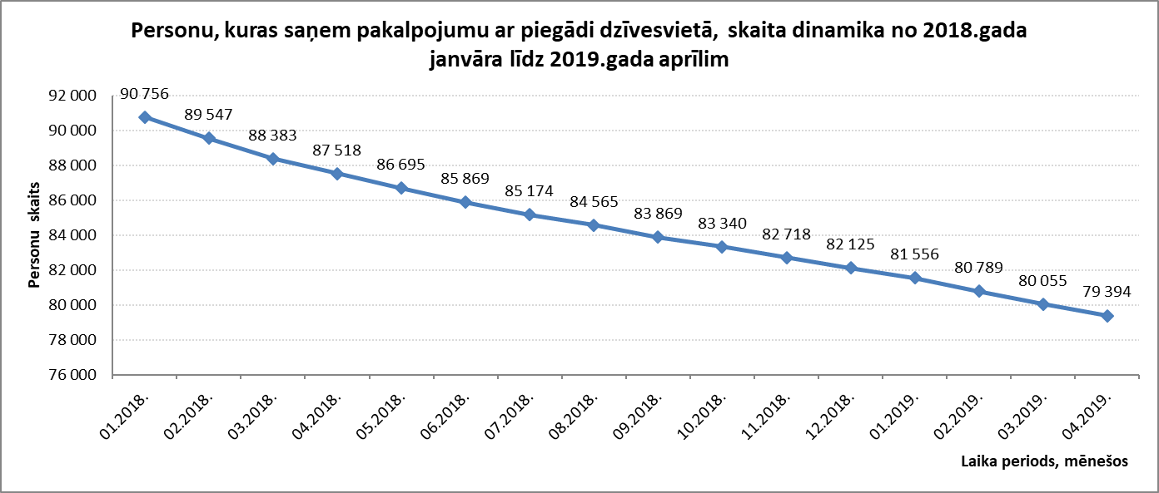
VSAA dati
Savukārt no jaunpiešķirto pensiju, pabalstu un atlīdzību (par kuru izmaksas veidu ir iespējams izdarīt izvēli) 10% gadījumu ir izdarīta izvēle to piegādāt dzīvesvietā (no jaunpiešķirtajām pensijām – 4% gadījumu) periodā no 2018.gada janvāra līdz 2019.gada aprīlim.
Lielākais vairākums (94%) no personām, kuras pensiju, pabalstu vai atlīdzību saņem ar piegādi dzīvesvietā, ir vecumā virs 60 gadiem. Savukārt 6% ir personas vecumā līdz 59 gadiem un no tām vairums ir ar noteiktu invaliditāti (skat. 2.attēlu).
2.attēls
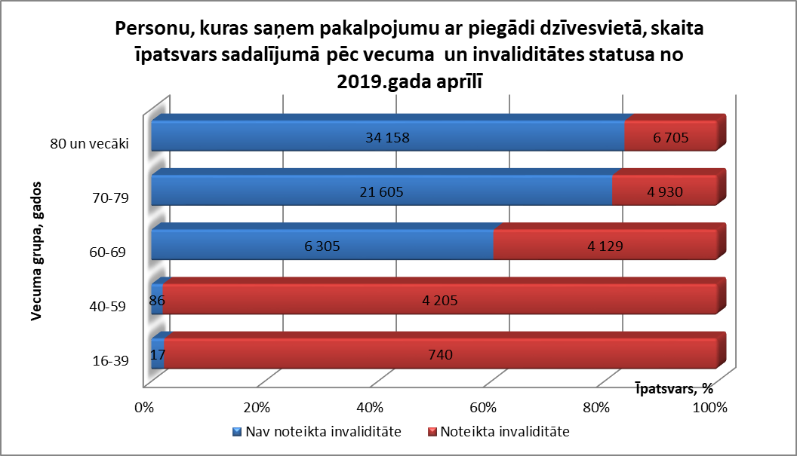
VSAA dati
Vairāk kā pusei personu, kuras izvēlas pensiju, pabalstu vai atlīdzību saņemt ar piegādi dzīvesvietā, tās apmērs ir līdz 300 EUR (skat. 3.attēlu).
3.attēls
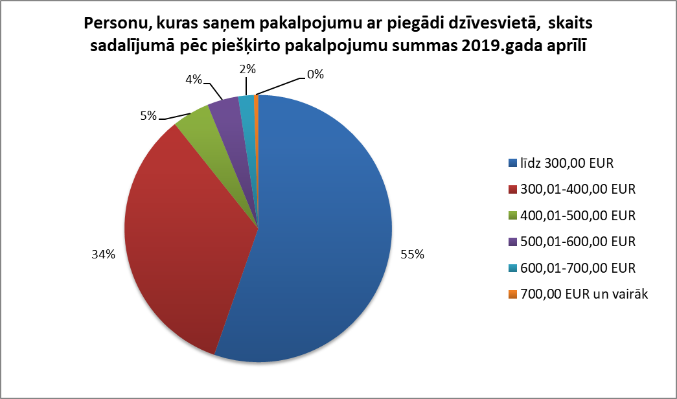
VSAA dati

- Problēmsituācija

2018.gada 16.novembrī Latvijas Pasts vērsās pie VSAA, informējot par to, ka kopš līguma izpildes uzsākšanas Latvijas Pasts ir konstatējis, ka ir pieaugušas līgumā noteiktās pakalpojuma izmaksas. Visbūtiskāk ir pieaugušas darbaspēka izmaksas – tā kā par 50 EUR (no 380 EUR uz 430 EUR) jeb 13.61% ir pieaugusi minimālā alga, rezultātā Latvijas Pasts sniegtais pakalpojums ir sadārdzinājies par 6.71%. Pasta darbinieku atlīdzībai novirzāmās izmaksas sastāda 51% no kopējām pakalpojuma izmaksām, tādejādi Latvijas Pasts lūdza izvērtēt iespēju veikt līguma grozījumus, paaugstinot piegādes tarifus par 6.71%, pamatojoties uz Publisko iepirkumu likuma 61.panta piektajā daļā ietvertajiem nosacījumiem. Vienlaicīgi Latvijas Pasts informēja, ka normatīvo aktu izmaiņas, kas kalpo kā cēlonis lūgumam pārskatīt pakalpojuma izmaksas, ir ietekmējušas ikvienu komersantu, tādēļ ar tiem saistītās līguma izmaiņas nerada nepamatotas priekšrocības Latvijas Pasts un šādu grozījumu veikšana būtu saskaņā ar Publisko iepirkumu likuma mērķi.
Tā kā 2017.gada 15.septembra noslēgtajā līgumā nav paredzēti gadījumi, kuros līgumā var veikt būtiskus grozījumus, tad, pamatojoties uz Latvijas Pasta vēstuli, VSAA 2018.gada 22.novembrī nosūtīja Iepirkumu uzraudzības birojam vēstuli, kurā lūdza izvērtēt, vai būtu pieļaujami līguma grozījumi, vai arī ir jāpārtrauc esošais līgums un jāizsludina jauns iepirkums.
Iepirkumu uzraudzības birojs 2018.gada 5.decembrī sniedza skaidrojumu, ka saskaņā ar Publisko iepirkumu likuma 61.panta piekto daļu iepirkuma līguma vai vispārīgās vienošanās grozījumi ir pieļaujami, ja iepirkuma līguma vai vispārīgās vienošanās grozījumu vērtība, ko noteic kā visu secīgi veikto grozījumu naudas vērtību summu, vienlaikus nesasniedz: 1) Ministru kabineta noteiktās līgumcenu robežvērtības, sākot ar kurām paziņojums par līgumu publicējams Eiropas Savienības Oficiālajā Vēstnesī; 2) 10% no sākotnējās iepirkuma līguma vai vispārīgās vienošanās līgumcenas publiska piegādes un publiska pakalpojuma līguma gadījumā un 15% no sākotnējās iepirkuma līguma vai vispārīgās vienošanās līgumcenas publiska būvdarbu līguma gadījumā.
Savukārt, Publisko iepirkumu likuma 61.panta piektā daļa attiecas uz grozījumiem, kas izsakāmi noteiktā finansiālā vērtībā, piemēram, grozījumi, kas skar papildu apjomu noteikšanu vai pretēji – apjomu samazināšanu, vai līgumcenas paaugstināšanu izmaksu sadārdzinājuma dēļ. Vienlaikus ir jāievēro abi Publisko iepirkumu likuma 61.panta piektās daļas nosacījumi.
Iepirkumu uzraudzības birojs konstatēja, ka VSAA vēstulē norādītajā situācijā paredzamie grozījumi atbilst Publisko iepirkumu likuma 61.panta piektās daļas 2.punktam (jo nesasniedz 10% no sākotnējās līgumcenas), vienlaikus 7% no attiecīgā līguma sākotnējās līgumcenas ir 855 731,46 EUR, kas pārsniedz Ministru kabineta noteiktās līgumcenu robežvērtības, sākot ar kurām paziņojums par līgumu publicējams Eiropas Savienības Oficiālajā Vēstnesī (144 000 EUR). Ņemot vērā minēto, Iepirkumu uzraudzības biroja ieskatā VSAA vēstulē aprakstītajā situācijā un norādītajā apjomā VSAA nevarētu veikt iepirkuma līguma grozījumus saskaņā ar Publisko iepirkuma likuma 61.panta piektās daļas nosacījumiem.
Vienlaikus attiecīgajā situācijā VSAA var vērtēt grozījumu veikšanas iespējamību saskaņā ar Publisko iepirkuma likuma 61.panta pirmās un trešās daļas nosacījumiem, proti, VSAA ir jāvērtē, vai nepieciešamie grozījumi ir būtiski vai nebūtiski. Ja VSAA konstatē, ka grozījumi ir uzskatāmi par būtiskiem, tas var šos grozījumus veikt tikai Publisko iepirkumu likuma 61.panta trešajā daļā noteiktajos gadījumos, piemēram, ja grozījumi ir nepieciešami tādu iemeslu dēļ, kurus VSAA iepriekš nevarēja paredzēt. Vienlaikus grozījumu nepieciešamība un būtība ir jāvērtē un grozījumu veikšana ir jāpamato tieši VSAA, jo tikai pats VSAA var pilnībā izvērtēt grozījumu raksturu un tā līguma specifiku. Ja VSAA ieskatā grozījumu veikšana atbilstoši Publisko iepirkumu likuma regulējumam nav pamatojama, tam ir jāvērtē, vai iepirkuma līgums ir izbeidzams, un VSAA var rīkot jaunu iepirkumu atbilstoši iepirkuma priekšmetam un paredzamajai līgumcenai.
Izvērtējot apstākļus, kas tika norādīti Latvijas Pasta 2018.gada 16.novembra un 2018.gada 20.decembra vēstulēs, VSAA secināja, ka vienīgais apstāklis, kas, iespējams, iepriekš nebija paredzams, ir normatīvā akta grozījums, kas noteica minimālās darba algas pieaugumu un izraisīja pakalpojuma cenas paaugstināšanos. Būtisks apstāklis ir arī tas, ka iepirkuma „Par valsts pensiju, pabalstu un atlīdzību skaidras naudas maksājumiem ar piegādi klientu dzīves vietā un pakalpojumu sniedzēja noteiktajās izmaksu vietās” nolikumā pakalpojuma sniedzējam bija paredzēta iespēja norādīt diferencētu cenu katram iepirkuma līguma darbības gadam atsevišķi, ņemot vērā gan VSAA norādīto pakāpenisko pakalpojuma saņēmēju kontingenta kritumu, gan citus riskus, kam varētu būt vai ir tieša vai netieša ietekme uz pakalpojuma cenu. VSAA ieskatā minimālās algas pieaugums, kas izraisījis pakalpojuma vienības izmaksas pieaugumu, ir vērtējams kā neparedzēts apstāklis, kas nav ņemts vērā, izsakot piedāvājumu par pakalpojuma cenu, un to nevar atzīt par iepriekš neparedzamu. Rezumējot iepriekš norādīto, VSAA neguva pārliecību, ka pastāv tādi iemesli, kurus izpildītājs iepriekš nevarēja paredzēt un, ņemot vērā risku, ka iespējamie līguma grozījumi varētu radīt negatīvu rezonansi sabiedrībā, jo skar sabiedrības maznodrošinātāko daļu, aicināja Latvijas Pastu turpināt pildīt uzņemtās līguma saistības.
Latvijas Pasts 2019.gada 14.maija vēstulē lūdza VSAA noslēgt vienošanos par līguma izbeigšanu pirms termiņa.
2019.gada maijā notika Labklājības ministrijas, Latvijas Pasta un VSAA tikšanās, kurā tika panākta vienošanās, ka Latvijas Pasts līdz 2019.gada beigām turpinās pensiju, pabalstu un atlīdzību piegādi personām dzīvesvietā par līdzšinējo cenu, un jauna pakalpojuma nodrošināšanai no 2020.gada 1.janvāra VSAA izsludinās jaunu publisko iepirkumu par pensiju, pabalstu un atlīdzību piegādi dzīvesvietā.
Indikatīvi pensiju, pabalstu un atlīdzību piegāde personām dzīvesvietā no 2020.gada 1.janvāra varētu būtiski palielināties no aptuveni 4,00 EUR 2020.gadā līdz 6,00 EUR 2023.gadā. Tā rezultātā, ja netiks kompensēta daļa no pensiju, pabalstu vai atlīdzību piegādes personai dzīvesvietā cenas, samazināsies pensiju, pabalstu un atlīdzību apmēri, ko personas saņem ar piegādi mājās. Pie kam vairāk kā pusei personu, kuras saņem pakalpojumu ar piegādi dzīvesvietā, pensijas, atlīdzības un pabalsta apmērs ir līdz 300 EUR mēnesī.

- Risinājumi
Nr. | Risinājuma variants | Papildus izdevumi vidēji gadā (2020.- 2023.)
 |  | Pamatbudžets | Speciālais budžets
1. | Turpinās esošā kārtība – visu piegādes maksu sedz pensijas, pabalsta vai atlīdzības saņēmējs. | 0 | 0
2. | Piegādes izmaksas sedz pilnā apmērā no valsts pamatbudžeta vai valsts sociālās apdrošināšanas speciālā budžeta līdzekļiem - atkarībā, no kura budžeta līdzekļiem tiek izmaksāta pensija, pabalsts vai atlīdzība.  VSAA programmatūras izmaiņām nepieciešams 21 780 EUR (50 cilvēkdienas x 435,6 EUR). | 0,1 milj. EUR | 3,0 – 4,0 milj. EUR
3. | Personai noteikta maksa, kas tiek ieturēta no pensijas, pabalsta vai atlīdzības par to piegādi saņēmēja dzīvesvietā, ir līdzšinējā, t.i., 2,39 EUR. Savukārt no pamatbudžeta vai valsts sociālās apdrošināšanas speciālā budžeta līdzekļiem - atkarībā, no kura budžeta līdzekļiem tiek izmaksāta pensija, pabalsts vai atlīdzība, ir sedzama starpība starp faktisko piegādes cenu un personas samaksāto (VSAA programmatūras izmaiņām papildus līdzekļi nav nepieciešami):
a) | valsts sedz starpību 100% apmērā; | 0,05 - 0,08 milj. EUR | 1,6 – 1,9 milj. EUR
b) | valsts sedz starpību 80% apmērā, bet 20% no starpības sedz pats pensijas, pabalsta vai atlīdzības saņēmējs; | 0,04 - 0,06 milj. EUR | 1,3-1,5 milj. EUR
c) | valsts sedz starpību 50% apmērā, bet 50% no starpības sedz pats pensijas, pabalsta vai atlīdzības saņēmējs. | 0,03 - 0,04 milj. EUR | 0,8 - 0,9 milj. EUR

Ievērojot iepriekš minēto, lai nepalielinātu administratīvo slogu personām, kas saņem pensijas, pabalstus un atlīdzības ar piegādi dzīvesvietā, atbalstāms 3.punkta a) variants par pensiju, pabalstu un atlīdzību piegādi dzīvesvietā.
Tā kā ir panākta vienošanās, ka Latvijas Pasts līdz šī gada beigām nodrošinās pensiju, pabalstu un atlīdzību piegādi personai dzīvesvietā par līdzšinējo cenu un līgums tiks izbeigts ar 2019.gada 31.decembrī, VSAA uzsāks jaunu pensiju, pabalstu un atlīdzību piegādes publiskā iepirkuma nākamajiem periodiem procedūru. Priekšlikums par prioritāro pasākumu un tā īstenošanai papildu nepieciešamo finansējuma apmēru ir iesniegts Finanšu ministrijā un Pārresoru koordinācijas centrā un tas paredz, ka personai noteikta maksa, kas tiek ieturēta no valsts pensijas, pabalsta vai atlīdzības par to piegādi saņēmēja dzīvesvietā, ir līdzšinējā, t.i., 2,39 EUR. Savukārt no pamatbudžeta vai valsts sociālās apdrošināšanas speciālā budžeta līdzekļiem - atkarībā, no kura budžeta līdzekļiem tiek izmaksāta pensija, atlīdzība vai pabalsts, ir sedzama starpība starp faktisko piegādes cenu un personas samaksāto. Papildus izdevumi 2020. – 2023.gadam varētu sastādīt: pamatbudžetam 0,05 – 0,08 milj. EUR, valsts sociālās apdrošināšanas speciālajam budžetam 1,6 – 1,9 milj. EUR.

Papildus informācija:
Lai arī turpmāk nodrošinātu drošu un savlaicīgu pensiju, pabalstu un atlīdzību piegādi personām dzīvesvietā, vienlaikus mazinot administratīvo slogu, kas saistīts ar pensiju, atlīdzību un pabalstu piegādi dzīvesvietā publisko iepirkumu, Labklājības ministrija sniegs priekšlikumus likumprojektam “Grozījumi Publisko iepirkumu likumā”, nosakot, ka Publisko iepirkumu likumu nepiemēro, ja pasūtītājs slēdz iepirkuma līgumu par pensiju, atlīdzību un pabalstu piegādi personai dzīvesvietā.

Labklājības ministre R.Petraviča

2065
29.07.2019 15:10
A.Dreimane, 67021562
Airina.Dreimane@lm.gov.lv

Deklasificēts saskaņā ar LM 31.07.2019. vēstules Nr.TA-64/21-21/109 8.punktā minēto

